Тэма: Абагульняючы ўрок па тэме “Птушкі”
Задачы:
навучальныя: - абагуліць, пашырыць і праверыць веды вучняў аб асаблівасцях будовы, паводзінах і жыццядзейнасці птушак,іх разнастайнасці;
развіваючыя: удасканальваць уменні аналізаваць, сапастаўляць, лагічна мысліць пры выкананні розных заданняў; развіваць памяць, мысленне, пашырыць кругазор, эрудыцыю;
выхаваўчыя: выхоўваць беражлівыя адносіны да прыроды, экалагічную культуру падрастаючага пакалення.
Абсталяванне: рысункі і табліцы птушак, раздатачны матэрыял.
Эпіграфам нашага ўрока будуць словы з песні “Як прыгожы гэты свет, паглядзі…”
Ход урока
1. Псіхалагічны настрой.
- Мы прышлі сюды вучыцца,
Не ляніцца, а працаваць.
Працуем старанна,
Слухаем уважліва.
Мы добры дружны клас
Усе атрымаецца ў нас!
Настаўнік. Аб якім свеце пойдзе гутарка на сеннішнім ўроку вы здагадаецеся, адказаў на такое пытанне:
- Хто першым напамінае нам, што прыйшла вясна? (Птушкі).
- Згодна.
- Самыя блізкія сябры вясны – птушкі. Свет пярнатых з’яўляецца незвычайным светам прыроды. Ен вельмі цікавы і складаны, поўны цудаў і загадак.
Настаўнік (чытае верш на фоне галасоў птушак):
Звенит и льётся птичий голос,
Узнай – о чем она поет.
Вот царство жизни и свободы
Здесь вечный блеск,
Здесь вечный пир.
Пойми живой язык природы
И скажешь ты: прекрасен мир.
Настаўнік. Сення у нас заключны ўрок па тэме: “ Клас Птушкі”.
Мы абагулім веды аб іх, якія вы атрымалі на папярэдніх уроках. А каб выясніць і ацаніць узровень вашых ведаў я прапаную вам адправіцца ў завочнае падарожжа па краіне птушак. Гэта падарожжа замацуе і пашырыць вашы веды аб птушках. Мы пройдзем некалькі прыпынкаў, на кожным з якіх вам патрэбна будзе справіцца з рознымі заданнямі. (дзверы адчыняюцца і падае яйцо, на якім напісаны тэкст: “Дарагія 8- класнікі! Вы адправляецеся ў падарожжа. Як вядома да яго вы доўга рыхтаваліся. У дарогу бяруць самае неабходнае. Я прапнуе перад дарогай “з’есці па яйцу”). Рабяты, гэтае яйцо незвычайнае, на ім напісаны тэрміны і паняцці. Кожнаму з вас неабходна даць дакладнае азначэнне прапанаванае на “яйцы”. За правільны адказ - 5 балаў, за няправільны – 0 балаў. Зязюля”.
Паняцці: гнездавыя, канацікі, цэнтральная нервовая сістэма, сэрцаваляк, аселыя, арніталогія, цеплакроўныя, дыхальныя шляхі, паветраныя мяшкі, мускульны аддзел, кіль
Настаўнік . Наступны наш прыпынак “Аукцыен”
Выберы правільныя адказы:
1.Форма і памеры клюва залежаць ад:
А) памераў птушак
Б)спосабу харчавання
в)здольнасці да палету
Г)тыпа развіцця птушанят
Д) скорасці перамяшчэння ежы
2.Цеплакроўнасць птушак вызначаецца перш усяго:
А) наліччам пераў;
Б)будовай крывяноснай сістэмы;
В)наліччам паветранных мяшкоў
Г)складанасцю будовы стрававальнай сістэмы
Д)добрым развіццем мазжачка
3. Працэс ператраўлівання ежы звязаны:
А)мускульным аддзелам страўніка
Б)дзюбай
В)печаню
Г) кішэчнікам
4.Найбольшы аб’ем у целе птушак займае сістэма органаў:
А)стрававальная в)нервовая
Б)выдзяляльная г)крывяносная
д)палавая е)дыхальная
5.Вены ў птушак:
А) заўседы нясуць вянозную кроў
Б)могуць несці артэрыяльную кроў
В)адыходзяць ад перадсердзяў
Г)заканчываюцца ў жалудачку
6.Вызначце чарговасць адлету птушак:
А)зернаядныя, вадаплаваючыя, насякомаядныя;
Б)насякомаядныя; вадаплаваючыя, зернаядныя
В)насякомаядныя, зернаядныя, вадаплаваючыя
Г)адлет не залежыць ад спосабу харчавання
Настаўнік . Прыпынак “Путаніца” (што ў расказе пераблытаў аўтар. Настаўнік чытае тэкст, а вучні на слых у лісты самакантролю запісваюць памылкі)
Вучні ў выхадны дзень адправіліся ў лес на лыжах. Ціха зімой ў лесе, толькі дзесьці чуваць галасы сініцы, салаў’я і шпакоў. Зверху даносіўся раўнамерны стук – гэта дзяцел шукаў пад карой лічынак жукоў – караедаў. Нечакана на галінцы елкі мы ўбачылі філіна. Ен выслежываў сабе дабычу. Вяртаючыся дамоў, па лузе хадзілі буслы, а на замерзшай канавцы сядзелі гусі, качкі. (памылкі: салавей і шпак пералетныя птушкі; філін – начны драпежнік; буслы, гусі, качкі – пералетныя птушкі).
Настаўнік . Зараз мы крыху адпачнем і паглядзім прэзентацыю пра птушак рэкардсменаў ( прэзентацыя прылагаецца)
Настаўнік. Наступны прыпынак “Чорная скрынка” (настаўнік выстаўляе чорную скрынку, унутры якой знаходзіцца чучала савы)
Аб птушках у народзе складалі не толькі пагаворкі, вершы, песні, але і паданні.Паданні звязаны з чымсці загадачным і таямнічым. Ні аб адной птушцы не складзена столькі павер’яў, як аб гэтай.
народы ўзвышалі яе, другія пракліналі. Кітайцы лічылі яе сісвалам дастатку, палінізійцы – начным злым богам, а ў старажытных грэкаў яна аліцатварала мудрасць. У сярэдзіне века царква аб’явіла гэту птушку “ нячыстым духам”, слугой д’ябла. Што гэта за птушка? (Сава)
Настаўнік. На гэтым прыпынку мы правядзем гульню “ Трэці лішні”
Заданне: выявіце лішнюю птушку і растлумачце свой выбар.
1.Сніцы, вераб’і,(аселыя), грак (грак – вандроўная)
2.Сойка, дрозд (птушкі лесу), крыжанка (вадаплаўная)
3.Гусі, лебедзі (вадаплаўныя), журавель (адкрытых месцаў)
Настаўнік . Вось і дабраліся мы да апошняга прыпынку “Ахова птушак” і зараз я прачытаю верш
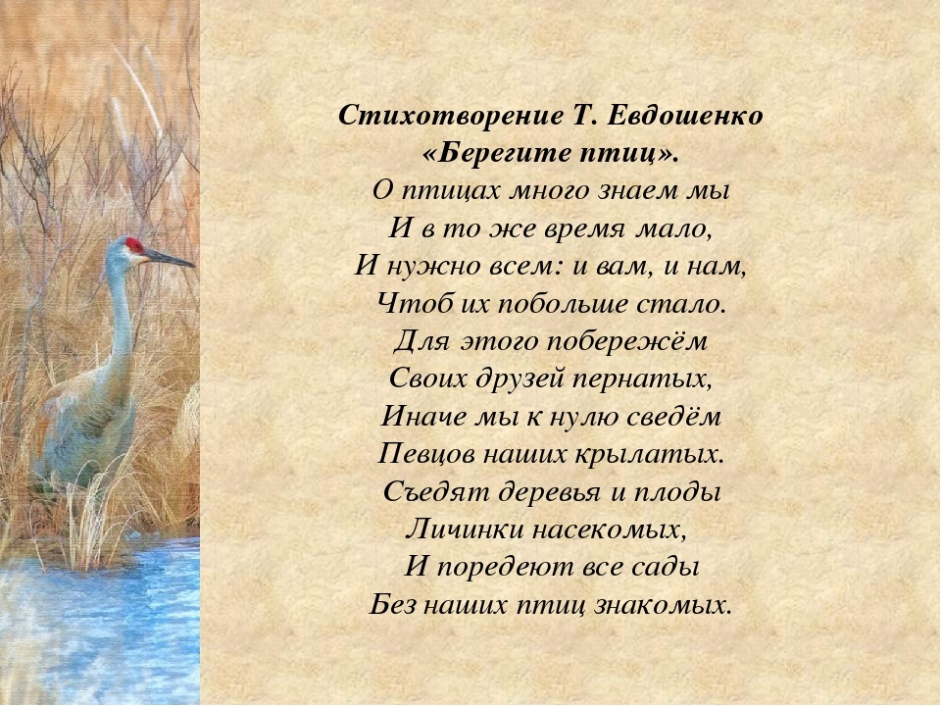
На жаль, як вы ведаеце, што многіх птушак чакае бяда. У наш час кожны другі від знаходзіцца пад пагрозай знікнення.
Назавіце прычыны знікнення птушак (вучні самастойна запісваюць:(Вырубка лесу; асушэнне балот; знішчэнне другімі жывеламі).
Настаўнік . Много птушак занесены ў Чырвоную кнігу Рэспублікі Беларусь. Прапануйце свае меры па ахове птушак (вучні запісваюць у лісты самаацэнкі).
Настаўнік . Прашу вас здаць лісты самаацэні. На наступны ўрок я назаву вашы адзнакі.
Дамашняе заданне. Знайсці загадкі аб птушках або скласці красворд.
Дзякую ўсіх за працу.
Ліст самаацэнкі
Прозвішча,імя
прыпынак | адказы
размінка
аўкцыен
путаніца
трэці лішні
ахова птушак

«Легендарные птицы»
Послушайте вторую легенду. Именно эти птицы прилетели и выдернули клювами гвозди, которыми Иисус Христос был прибит к кресту. За это Бог наградил их перекрещивающимися клювами и причислил к лику святых. Действительно, погибшие птицы долго не разлагаются и, сохраняя красоту оперения, могут пролежать долгие годы без изменения. (Клест)
3. В одном из самых распространенных преданий об этой птице говорится, что одна женщина, погубившая своего мужа, в наказание была обращена Богом в птицу, которой не суждено иметь своей семьи. Горько плачет с тех пор птица. Ее слезы превращаются в траву, а грустный голос слышен далеко вокруг. Сердобольные люди называют ее бедной вдовушкой, а каково же настоящее ее имя? (Кукушка)
4. Как известно, эти птицы «спасли Рим». Произошло это, согласно приданию, следующим образом. В ночной тьме вражеское войско галлов взбиралось на крепостные стены на Капитолийском холме. Молчали собаки, ничего не заметила стража, и только эти птицы, почуяв врага, разбудили своим тревожным гоготанием римских воинов. Дело в том, что они — птицы очень осторожные, и отдыхающая стая всегда выставляет несколько недремлющих «часовых» на случай опасности. С тех пор в Риме они пользовались особым почетом. (Гуси)

